В районе Люблино дом по программе реновации введут до конца 2020 года
21.10.2020
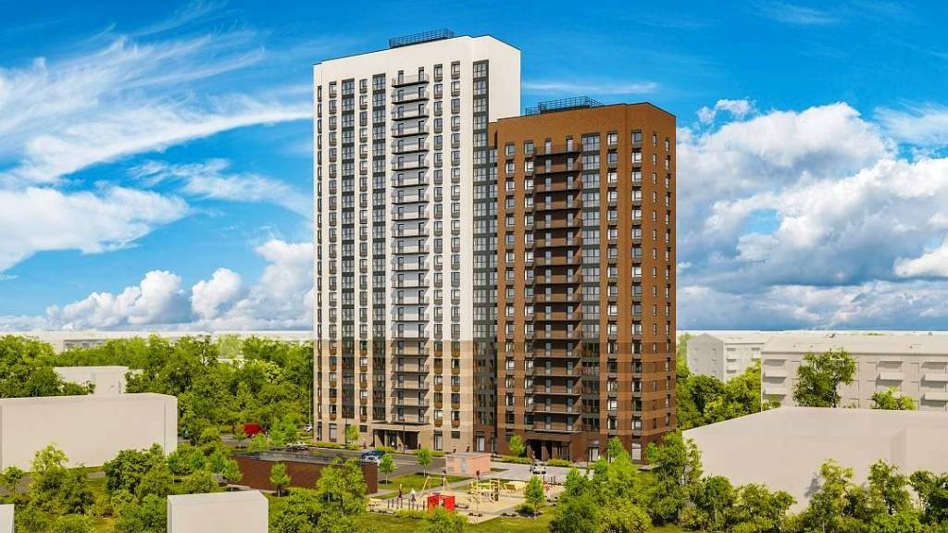
Двухсекционный жилой дом, построенный для переселения по программе реновации в районе Люблино по адресу: улица Верхние Поля, владение 19, корпус 2, планируется сдать в 2020 году.
- Завершен монтаж монолитных конструкций, идет чистовая отделка квартир и устройство внутренних инженерных коммуникаций, – сообщил руководитель столичного Департамента строительства Рафик Загрутдинов.
В доме будет 224 одно-, двух-, трех- и четырехкомнатных квартиры площадью около 12 тысяч квадратных метров, на подземном уровне разместится парковка. Фасады облицуют отделочным кирпичом, установят короба для кондиционеров, балконы остеклят. На первом – нежилом – этаже разместятся объекты социальной инфраструктуры. В вестибюле жилой части появятся колясочные, лифтовые холлы (лифты оборудуют визуальными и тактильными средствами информации), комнаты консьержа, кладовые для уборочного инвентаря, зоны почтовых ящиков. Новостройку оснастят системами видеонаблюдения, охраны, пожарной сигнализацией.
Придомовую территорию благоустроят: оборудуют детскую игровую и спортивную площадки, зону тихого отдыха, обустроят машино-места на открытой плоскостной стоянке (в том числе для автомобилей инвалидов) и проведут озеленение.

Адрес страницы: http://uvao.mos.ru/presscenter/news/detail/9344556.html
Префектура Юго-Восточного административного округа города Москвы

